Pasos para solucionar el problema de reconocimiento 305:
- El cartucho de tinta no se reconoce durante la impresión => la impresora parpadea o la pantalla muestra un problema con el cartucho de tinta, como se muestra en la Figura 1-1, 1-2.
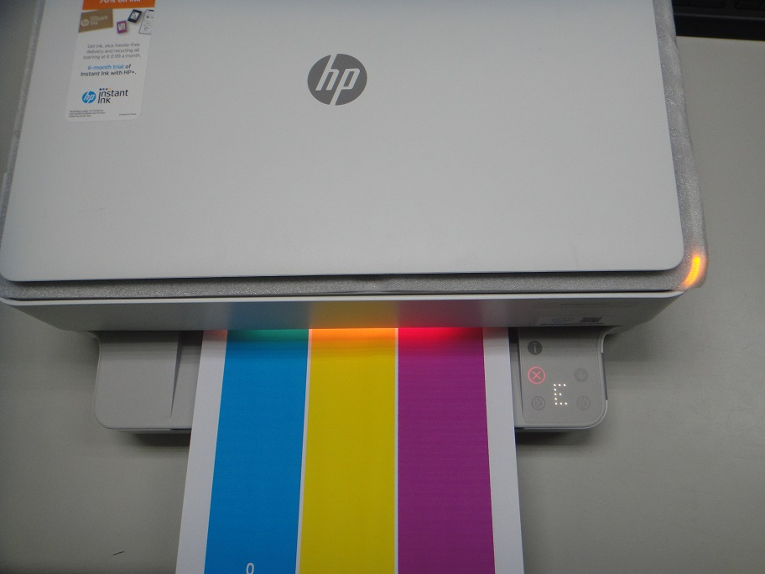
1-1

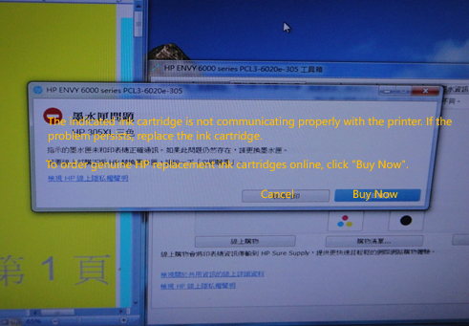
1-2

- Cancelar la impresión del documento => Haga clic en la “X” de la impresora para cancelar la impresión del documento, como se muestra en la Figura 2-1
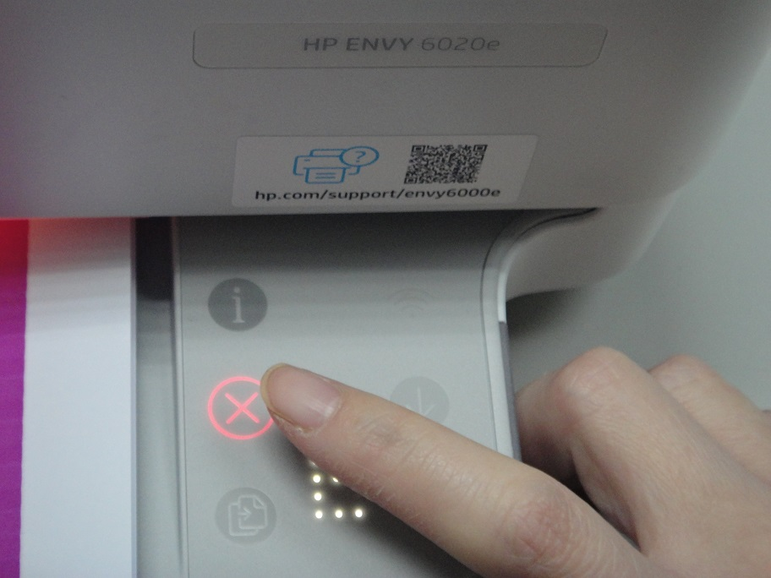
2-1

- Abra la cubierta superior de la impresora => Abra la cubierta superior de la impresora, espere hasta que el carro regrese a la posición para cargar y descargar el cartucho de tinta, luego cierre la cubierta superior de la impresora para permitir que la impresora reconozca nuevamente el cartucho de tinta (Figura 3-1).
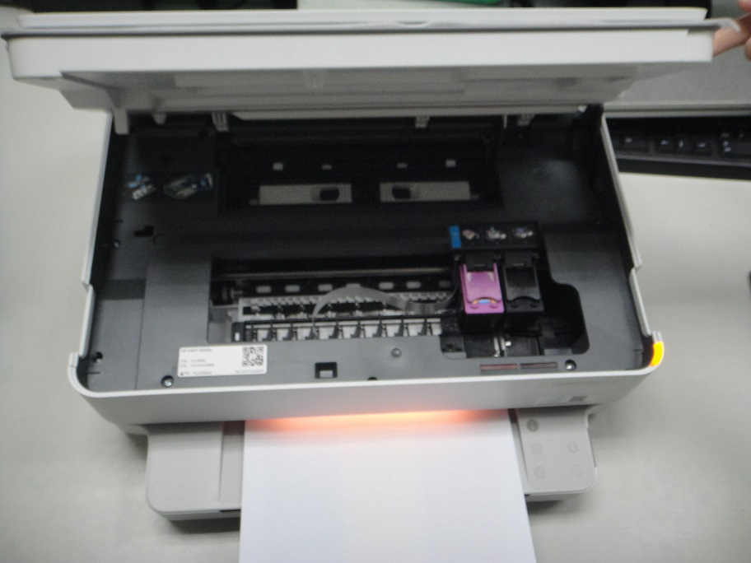
3-1

- Después de que la luz del flash de la impresora desaparezca (Figura 3-2)
- Los usuarios pueden imprimir normalmente (Figura 3-3)
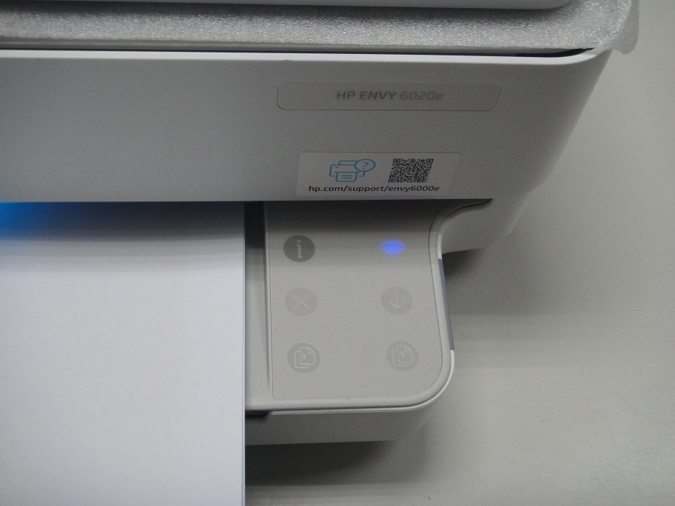
3-2

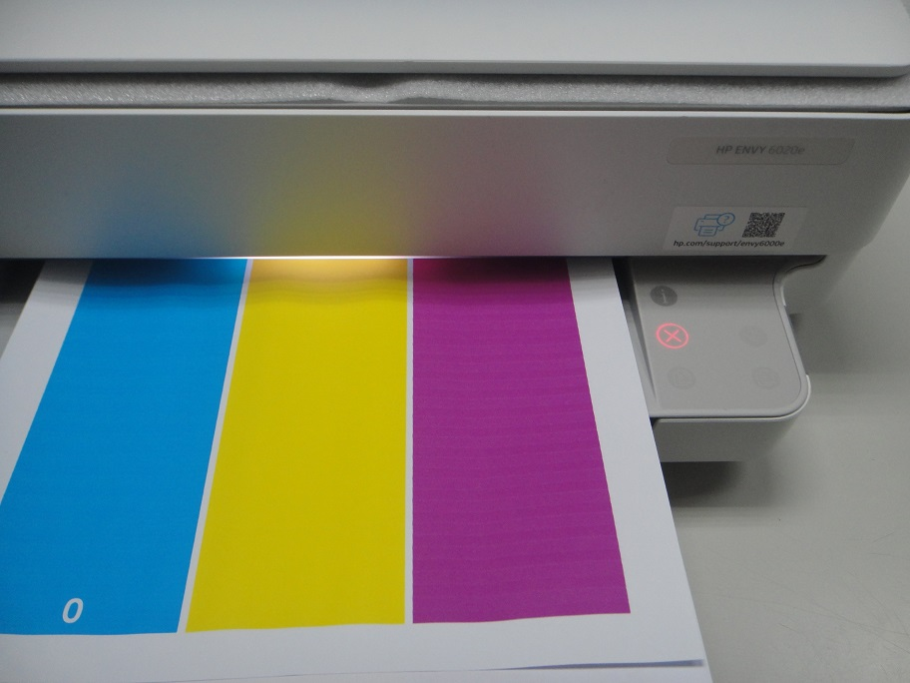
3-3

Pasos para resolver el problema de reconocimiento del cartucho 305

- El cartucho de tinta no se reconoce durante la impresión => la impresora parpadea o la pantalla muestra un problema con el cartucho de tinta, como se muestra en la Figura 1-1, 1-2.
1-1

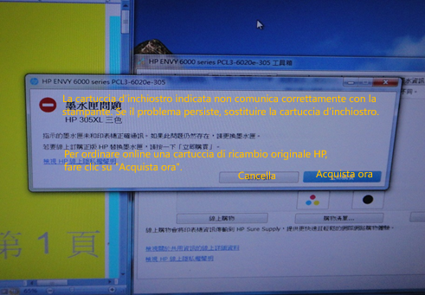
1-2

- Cancelar el documento que se está imprimiendo => Haga clic en la "X" en la impresora para cancelar el documento que se está imprimiendo, como se muestra en la Figura 2-1.

2-1

- Abra la cubierta superior de la impresora => Abra la cubierta superior de la impresora, espere a que el carro regrese a la posición para cargar y descargar el cartucho de tinta y luego cierre la cubierta superior de la impresora para permitir que la impresora reconozca el cartucho nuevamente. (Figura 3-1).
3-1

- Después de que se apague la luz intermitente de la impresora (Figura 3-2)
- Los usuarios pueden imprimir normalmente (Figura 3-3).
3-3
3-2

